

中学1年 理科 2学期期末テスト対策
第2回 身のまわりの物質②
第3章 水溶液の性質 ／ 第4章 物質の姿と状態変化
＜問題編＞
＜このプリントの使い方＞
1 Part1 要点まとめ：オレンジの字は赤シートでかくして覚えます。
黒の太字は、暗記用マーカー（赤）でラインを引き、緑シートでかくして覚えます。
2 Part2 確認問題：＜基礎＞の一問一答で用語を確認してから、＜応用＞の実験・計算・記述に進みます。
3 計算は式も書きます。記述は「～から。」「～ため。」で終わらせます。★は高得点をねらう問題です。

1年 組 番 氏名

Part1 要点まとめ 第3章・第4章
＜1＞水溶液
・とけている物質…溶質 ・溶質をとかしている液体…溶媒
・溶質が溶媒にとけた液全体…溶液 ・溶媒が水の溶液…水溶液
・水溶液の特ちょう：透明（色がついていてもよい）。濃さはどの部分も同じで、時間がたっても変わらない。溶質の粒子は水全体に均一に広がっている。
・物質が水にとけるとは…液が透明になり、濃さはどの部分も同じで、時間がたっても濃さは変わらない状態になること。
・作図のコツ：とけた粒子は、水全体に均一に、とかす前と同じ数だけかく。
・物質が水にとけても、全体の質量は変わらない。
・デンプンは水にとけず、液が白くにごる。しばらく置くと下にしずむ。
＜2＞ろ過
・ろ紙などを使って、液体と固体を分ける操作…ろ過
・液はガラス棒に伝わらせて注ぐ。ろうとのあしのとがった方を、ビーカーの内側（かべ）につける。
・水にとけた物質の粒子は、ろ紙のあなより小さいので、ろ紙を通りぬける。
＜3＞質量パーセント濃度
質量パーセント濃度の公式
質量パーセント濃度〔％〕＝溶質の質量〔g〕÷溶液の質量〔g〕×100
＝溶質の質量÷（溶質の質量＋溶媒の質量）×100
溶質の質量〔g〕＝溶液の質量×濃度÷100
・注意：公式の分母は「溶媒（水）の質量」ではなく「溶液の質量」。テストでは答えに単位（％）を書く。
・水を加えてうすめても、溶質の質量は変わらない。濃度を半分にするには、溶液の質量を2倍にする。
＜4＞純粋な物質と混合物
・1種類の物質でできているもの…純粋な物質（純物質）（例：水、酸素、二酸化炭素、ブドウ糖）
・いくつかの物質が混じり合ったもの…混合物（例：空気、海水、砂糖水、炭酸飲料）
＜5＞溶解度と再結晶
・100gの水にとける物質の最大の質量…溶解度  ・溶解度までとけている水溶液…飽和水溶液  ・溶解度と温度の関係のグラフ…溶解度曲線  ・規則正しい形の固体…結晶  ・固体をいったん水にとかし、再び結晶としてとり出す操作…再結晶 | 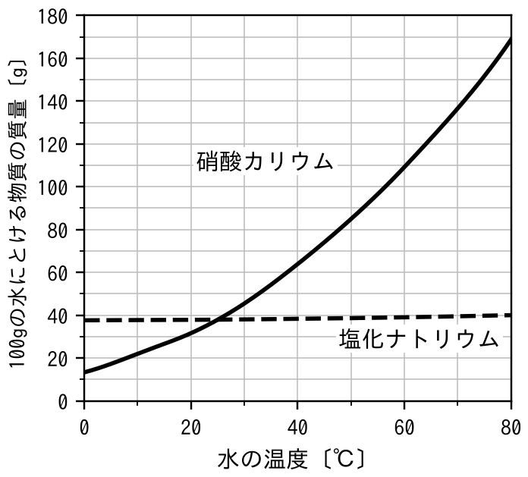
・硝酸カリウムのように温度で溶解度が大きく変わる物質→水溶液を冷やすと結晶が出る。
・塩化ナトリウムは温度で溶解度がほとんど変わらない→冷やしても結晶はほとんど出ない。水を蒸発させてとり出す。
・ミョウバンも、温度で溶解度が大きく変わる。
・結晶の形…塩化ナトリウム：立方体のような形 ミョウバン：正八面体のような形 硝酸カリウム：細長い針のような形
・出てきた結晶はろ過して液と分ける。
出てくる結晶の量（水100gのとき）
出てくる結晶の量〔g〕＝はじめにとかした量－冷やした温度の溶解度
水が200gなら溶解度を2倍、50gなら半分にして考える。
＜6＞状態変化
・温度によって、固体⇔液体⇔気体と状態が変わること…状態変化
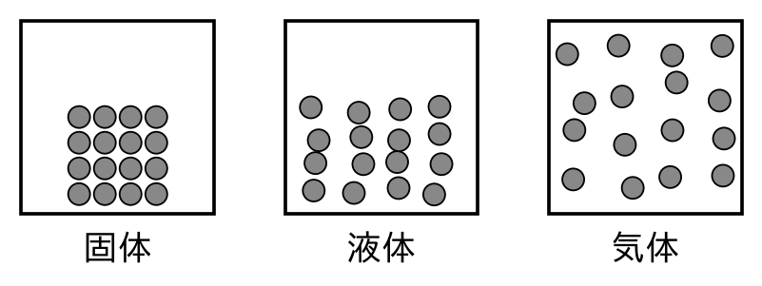
・状態変化しても、粒子の数は変わらない→質量は変わらない。
・粒子の運動のようすと粒子の間隔が変わる→体積が変わる。
・ふつう、固体→液体→気体の順に体積が大きくなる。ロウは液体から固体になると体積が小さくなり、中央がへこむ。
・ロウの質量：加熱前＝とけているとき＝固まったとき（a＝b＝c）。固体のロウは液体のロウより密度が大きいので、液体のロウにしずむ。
・例外：水は固体（氷）になると体積が大きくなる。だから氷は水より密度が小さく、水に浮く。
作図のコツ：ロウは液面が下がり中央がへこむ。水（氷）は液面より上にもり上がる。
  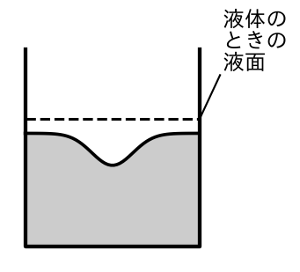 | 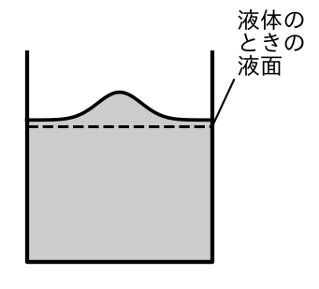
・エタノールを入れたポリエチレンのふくろに湯をかけると、エタノールが液体から気体になり、体積が大きくなってふくらむ。
＜7＞沸点と融点
・液体が沸騰して気体に変化するときの温度…沸点
・固体がとけて液体に変化するときの温度…融点
・純粋な物質は、沸点・融点が物質の種類によって決まっている→物質を区別できる。沸騰している間・とけている間は、温度が一定。
・混合物は、決まった沸点を示さない。
・水：融点0℃、沸点100℃ エタノール：沸点約78℃
・物質の量を変えても、沸点は変わらない（沸騰するまでの時間が変わるだけ）。
・エタノールは火がつきやすいので、直接加熱せず湯で加熱する。沸騰している間は液体と気体が混じっている。
・温度が融点より低い→固体、融点と沸点の間→液体、沸点より高い→気体
＜8＞蒸留
・液体を沸騰させ、出てくる蒸気（気体）を冷やして再び液体としてとり出す…蒸留  ・沸点のちがいを利用して、混合物を分けられる。  ・水とエタノールの混合物→沸点の低いエタノールが先に多く出てくる。はじめに集めた液体は、においが強く、火を近づけると燃える。 | 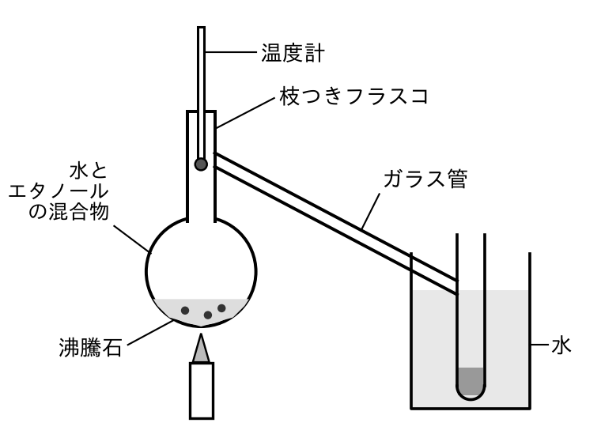
＜蒸留の注意＞
・沸騰石を入れる…急に激しく沸騰するのを防ぐ。
・温度計の球部は、枝つきフラスコの枝の高さ…出てくる気体（蒸気）の温度をはかる。
・1本目にたまる液体は「純粋なエタノール」ではなく、エタノールに少量の水が混ざった混合物。
・蒸留の利用例：原油から、ガソリンや灯油などを分けてとり出す。
・火を消す前に、ガラス管の先が液に入っていないことを確かめる…液が逆流するのを防ぐ。
Part2 確認問題 ＜基礎＞一問一答
（1）溶液にとけている物質
（2）溶質をとかしている液体
（3）溶質が溶媒にとけた液全体
（4）溶媒が水の溶液
（5）溶質の質量が溶液全体の質量の何％かを表したもの
（6）ろ紙などで液体と固体を分ける操作
（7）1種類の物質でできているもの
（8）いくつかの物質が混じり合ったもの
（9）100gの水にとける物質の最大の質量
（10）溶質が溶解度までとけている水溶液
（11）溶解度と温度の関係を表したグラフ
（12）規則正しい形をした固体
（13）固体をいったん水にとかし、再び結晶としてとり出す操作
（14）温度によって物質の状態が変わること
（15）状態変化で変わらないのは、体積と質量のどちらか
（16）水が氷になると、体積はどうなるか
（17）液体が沸騰して気体に変化するときの温度
（18）固体がとけて液体に変化するときの温度
（19）水の沸点は何℃か
（20）液体を沸騰させ、出てくる蒸気を冷やして再び液体としてとり出すこと
（21）塩化ナトリウムの結晶の形
（22）物質の量を2倍にすると、沸点はどうなるか
Part2 確認問題 ＜応用＞
＜1＞水溶液とろ過
（1）水に砂糖を入れてラップでふたをし、3日間置くと、砂糖はすべてとけていました。このときの砂糖の粒子のようすを、右の図にかき入れなさい。  （2）物質が水にとけるとは、液が（①）になり、濃さはどの部分も（②）で、時間がたっても濃さは（③）状態になることです。①～③にあてはまる言葉を書きなさい。 | 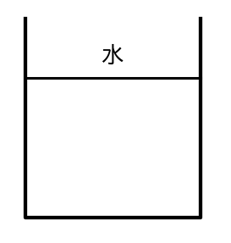
  ① |  | ② |  | ③

（3）ろ過で、液をろうとに注ぐときに伝わらせる器具は何ですか。
（4）デンプンを混ぜた水をろ過すると、ろ紙の上に残るのは何ですか。
（5）ろ過するとき、ろうとのあしはどのようにしておきますか。
★（6）（4）のようになるのはなぜですか。「ろ紙のあな」という言葉を使って書きなさい。
＜2＞質量パーセント濃度（式も書き、答えには単位も書きなさい）
（1）水170gに砂糖30gをとかした砂糖水の質量パーセント濃度を求めなさい。

（2）質量パーセント濃度8％の食塩水250gをつくるには、食塩と水はそれぞれ何g必要ですか。

食塩 |  | 水
（3）塩化ナトリウム12gを水228gにとかした水溶液の質量パーセント濃度を求めなさい。

★（4）質量パーセント濃度20％の砂糖水150gに水50gを加えると、何％になりますか。

★（5）食塩18gを使って、質量パーセント濃度10％の食塩水をつくります。水は何g必要ですか。

★（6）水120gに砂糖30gをとかした砂糖水があります。この砂糖水の質量パーセント濃度を半分にするには、水を何g加えればよいですか。

＜3＞溶解度と再結晶（答えには単位も書きなさい）
下の表は、硝酸カリウム、塩化ナトリウム、ミョウバンの溶解度（100gの水にとける最大の質量）です。
水の温度〔℃〕 | 0 | 10 | 20 | 40 | 60 | 80
硝酸カリウム〔g〕 | 13.3 | 22.0 | 31.6 | 63.9 | 109.2 | 168.8
塩化ナトリウム〔g〕 | 37.6 | 37.7 | 37.8 | 38.3 | 39.0 | 40.0
ミョウバン〔g〕 | 5.7 | 7.6 | 11.4 | 23.8 | 57.4 | 321.6

（1）60℃の水100gに硝酸カリウム80gをとかし、20℃まで冷やしました。出てくる結晶は何gですか。

（2）40℃の水100gに硝酸カリウム40gをとかしました。あと何gとかすことができますか。

（3）60℃の水50gには、硝酸カリウムは最大で何gまでとけますか。

（4）塩化ナトリウムの飽和水溶液を冷やしても、結晶がほとんど出てこないのはなぜですか。

（5）塩化ナトリウムの水溶液から結晶をとり出すには、どうしますか。
★（6）80℃の水50gに硝酸カリウムをとけるだけとかし、20℃まで冷やしました。出てくる結晶は何gですか。

★（7）20℃の塩化ナトリウムの飽和水溶液の質量パーセント濃度は何％ですか。小数第1位を四捨五入して整数で答えなさい。

★（8）60℃の水100gに、硝酸カリウム、塩化ナトリウム、ミョウバンをそれぞれ35gずつとかし、20℃まで冷やしました。結晶が出てくる物質をすべて書き、出てくる結晶の質量もそれぞれ書きなさい。

（9）塩化ナトリウムとミョウバンの結晶の形を、次からそれぞれ選びなさい。
ア 立方体のような形 イ 正八面体のような形 ウ 細長い針のような形
  塩化ナトリウム |  | ミョウバン
＜4＞状態変化と粒子
下のア～ウは、固体・液体・気体のいずれかの粒子のモデルです。
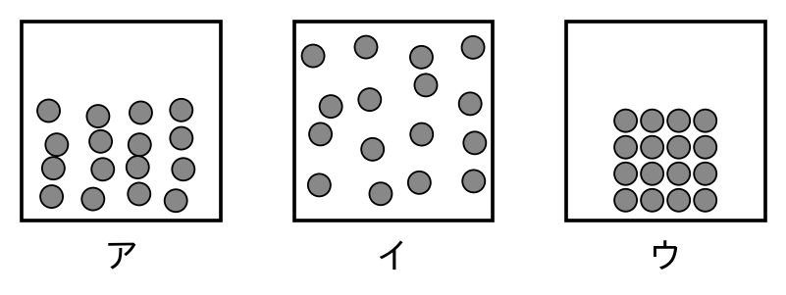
（1）固体を表しているのはア～ウのどれですか。

（2）ビーカーに液体のロウを入れ、液面に印をつけて冷やしました。固まったときのようすを、右の図にかき入れなさい。  （3）加熱する前の質量をag、とけているときをbg、固まったときをcgとします。a、b、cの関係を、等号や不等号で表しなさい。 | 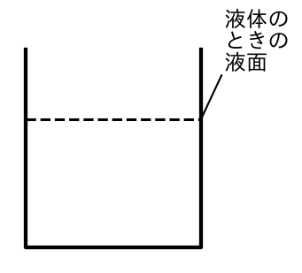
（4）固体のロウを液体のロウに入れると、浮きますか、しずみますか。また、その理由を「密度」という言葉を使って書きなさい。
浮く・しずむ |  | 理由
★（5）液体から固体になると体積が20％減少するロウがあります。100cm³の固体のロウになるのは、何cm³の液体のロウを冷やしたときですか。

（6）エタノールを入れたポリエチレンのふくろに湯をかけると、ふくろがふくらんだのはなぜですか。
★（7）氷が水に浮くのはなぜですか。「体積」「密度」という言葉を使って書きなさい。
＜5＞融点と沸点
物質 | 鉄 | 塩化ナトリウム | 水銀 | 水 | エタノール | 酸素 | 窒素
融点〔℃〕 | 1535 | 801 | －39 | 0 | －115 | －218 | －210
沸点〔℃〕 | 2750 | 1413 | 357 | 100 | 78 | －183 | －196

表の物質から、すべて選んで書きなさい。
（1）50℃のとき、液体であるもの
（2）120℃のとき、気体であるもの
★（3）－200℃のとき、液体であるもの
＜6＞水の状態変化と温度
右の図は、氷を加熱したときの時間と温度の関係です。  （1）温度X、Yはそれぞれ何℃ですか。  （2）Aの間の状態を、次から選びなさい。  ア 氷 イ 水 ウ 氷と水 エ 水と水蒸気 | 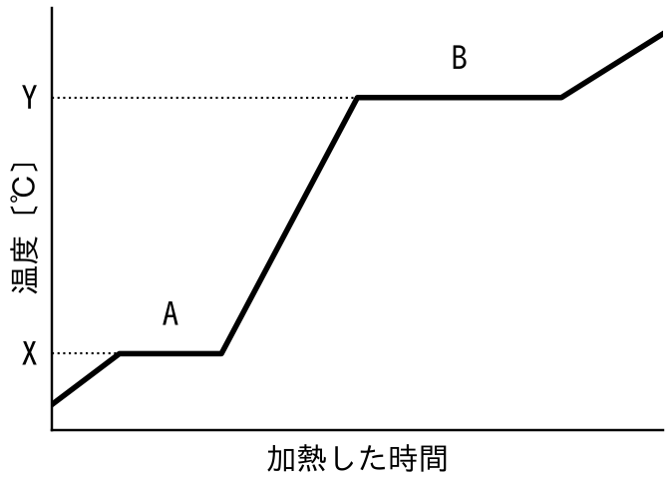
  X ℃ |  | Y ℃

（3）水が沸騰している間、温度はどうなっていますか。
＜7＞蒸留
右の図のような装置で、水とエタノールの混合物を加熱し、出てくる液体を試験管3本に順に集めました。
（1）沸騰石を入れるのはなぜですか。
（2）温度計は、何の温度をはかっていますか。

（3）火を消す前に、ガラス管の先について確かめることは何ですか。また、それはなぜですか。

（4）1本目の液体にひたしたろ紙に火を近づけると、どうなりますか。
（5）蒸留は、物質の何のちがいを利用していますか。
（6）1本目の試験管にたまる液体を、次から選びなさい。
ア 純粋な水 イ 純粋なエタノール
ウ 水に少量のエタノールが混ざった混合物
エ エタノールに少量の水が混ざった混合物

★（7）右のグラフは、このときの温度変化です。おもにエタノールの沸騰が起こっているのは、①～③のどの部分ですか。  （8）蒸留は、身のまわりでどのようなことに利用されていますか。例を1つ書きなさい。 | 